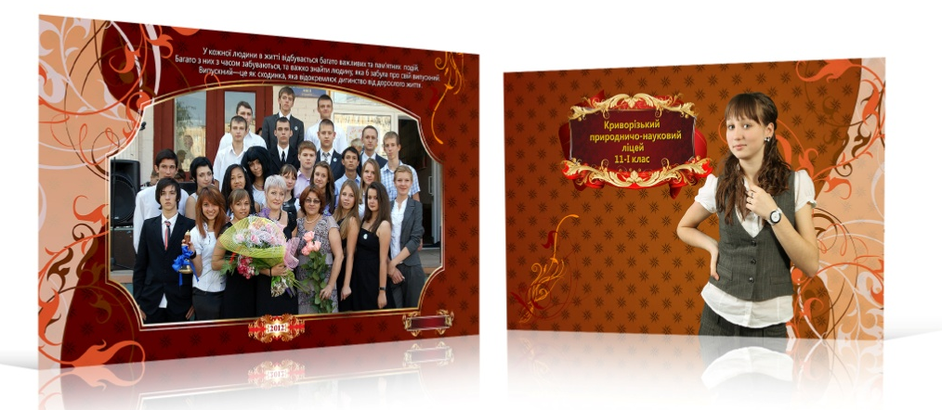
Если Вы дизайнер, фотограф или фотолюбитель, а возможно просто увлеченный пользователь фотошоп, то наверняка нуждаетесь в профессиональных исходниках для работы. Надеемся наша подборка заметно упростит задачу поиска качественных исходников для работы, а также откроет новые горизонты и неисчерпаемые возможности для Вашего творчества! У вас есть возможность купить шаблоны фотокниг и использовать их в работе.
Сегодня мы готовы предложить несколько шаблонов формата 20х30 , 23х23 и 30х20 из которых вы наверняка сможете выбрать подходящий вариант
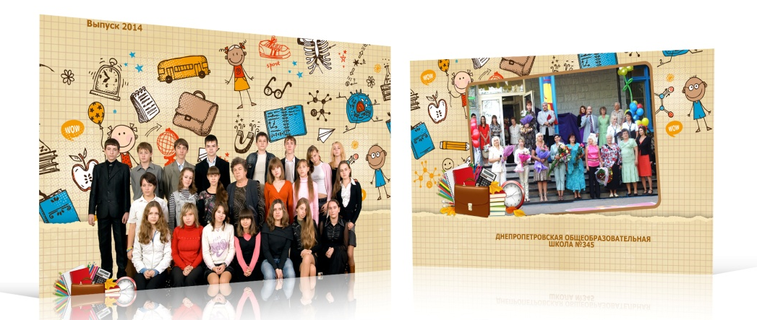
Что включает в себя в комплект шаблонов? Комплект шаблонов фотокниги или фотоальбома включает в себя все необходимые файлы:
• Шаблоны в формате PSD по слоям (разрешение — 300 dpi). Это означает, что изменения, при необходимости, внести будет просто.
• Пакет шрифтов, которые используются в альбоме или фотокниге. Вы не будете терять время на поиски нужного шрифта. Просто откройте папку и установите любой шрифт на ваш компьютер.
Стоимость шаблона фотокниги или альбома Стоимость одного шаблона фотокниги или альбома (включая файлы, необходимые для работы)
АКЦИЯ!!! Распродажа с 10 января 2014 30$
Оплата и получение заказа. Оплата WebMoney: Вы можете оплатить свой заказ через систему электронных платежей Webmoney, переведя деньги на наш кошелек. Для совершения перевода откройте WM Keeper и щелкните правой кнопкой на кошельке, с которого вы хотите произвести перевод, а затем выберите из меню "Передать деньги" — "В кошелек WebMoney". В появившемся диалоговом окне введите сумму перевода и номер нашего кошелька, а в примечании укажите назначение платежа. Подробнее смотрите на сайте www.webmoney.ru
Pay Cash (Яндекс деньги) Яндекс Деньги — это платежная система, которая позволяет:
— совершать безопасные платежи в интернете;
— надежно хранить всю информацию о ваших зачислениях и платежах.
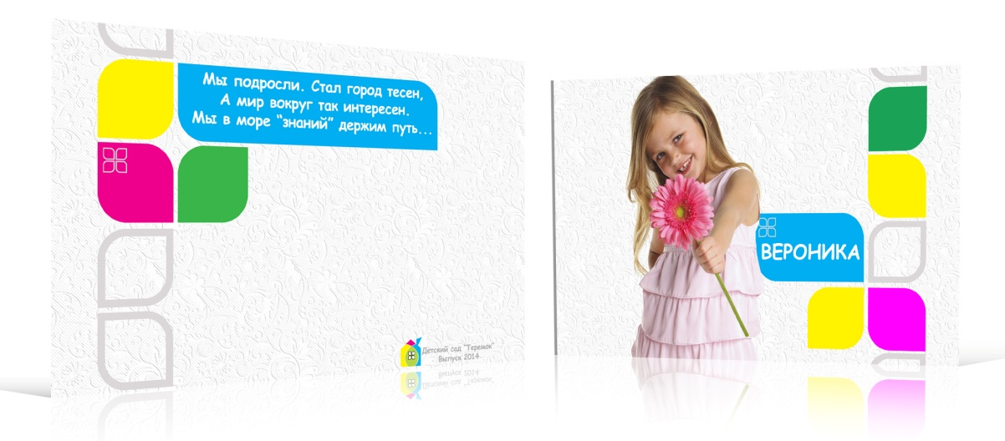
Управлять своими средствами в Яндекс.Деньгах можно прямо на сайте www.money.yandex.ru
Почтовый адрес для электронного почтового перевода, реквизиты для совершения банковского перевода, международного денежного перевода и номера кошельков для перевода Webmoney, Pay Cash (Yandex деньги), высылаются на e-mail после оформления заказа.
• Цены указаны без учета стоимости пересылки.
• Чтобы получить DVD диски, нобходимо оформить заказ, предварительно ознакомившись со способами оплаты и доставки нашей продукции.
• После получения заявки, мы обязательно свяжемся с Вами для уточнения заказа.

Способы получения макетов:
по Украине—«Новой почтой» материал высылается на DVD-дисках.
Так же материал можно скачать с сервиса хранения информации http://www.ex.ua/
После оплаты заказа Вы получаете ссылку и пароль для скачивания файлов.

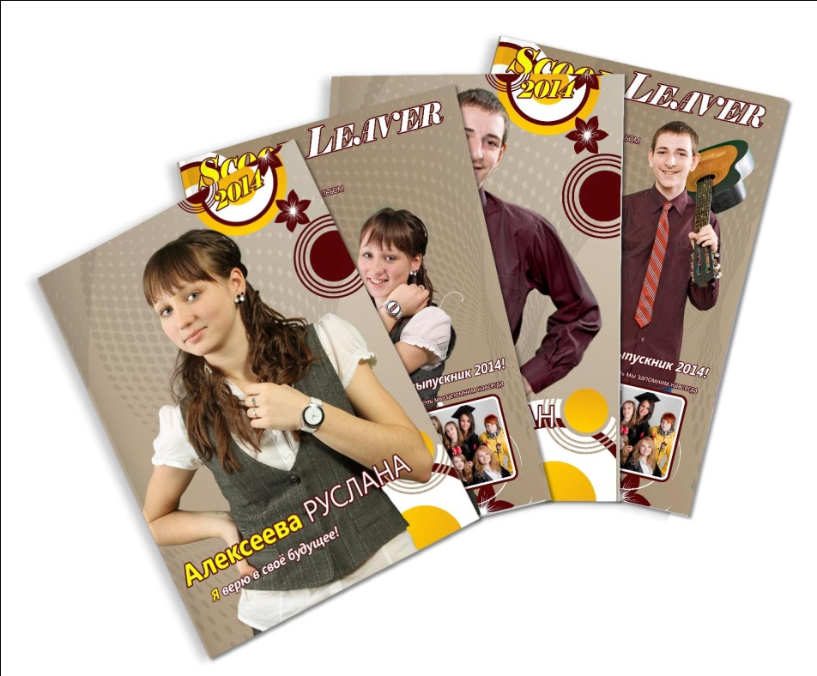
Примеры шаблонов и новинки можно посмотреть на сайте http://photokniga.ucoz.ru/
e-mail для заказа макетов и уточнений: photoalbom7@gmail.com

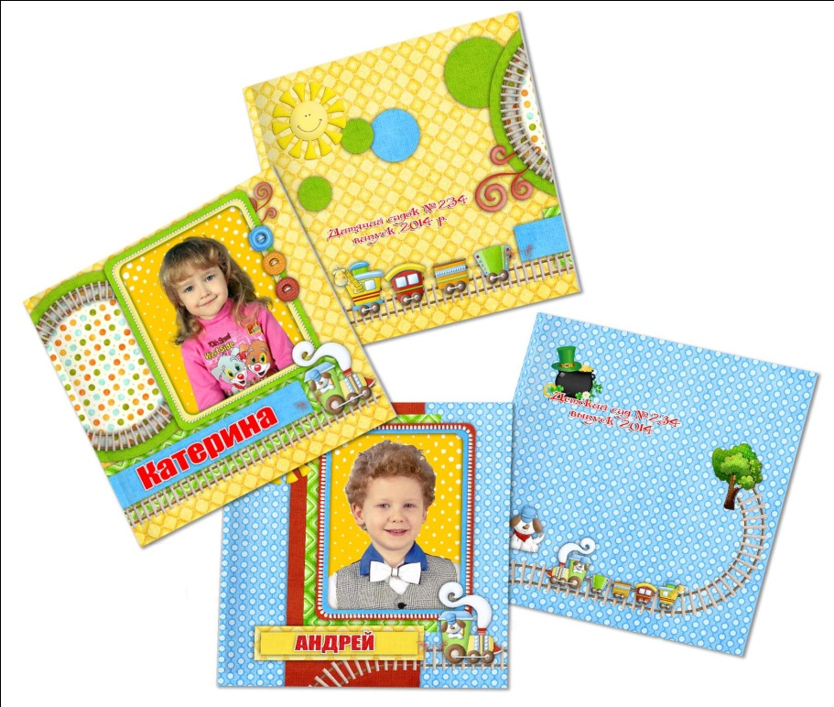

Фотокнига «Визит»
Формат: 30х20 см (разворот 20x60). Книга для выпускников школ и ВУЗ-ов. Индивидуальная обложка + страница учителей + страницы пожеланий + персональная страница. Альбом может комплектоваться коллажами.

Индивидуальная обложка страница учителей

персональная страница листы пожеланий

листы пожеланий коллаж

персональные страницы

Стоимость макета фотокниги
АКЦИЯ!!! Распродажа с 10 января 2014 35$
Фотокнига «Капучино»
Формат: 20х30 см (разворот 40x30). Книга для выпускников школ и ВУЗ-ов. Индивидуальная обложка + страница учителей + страницы пожеланий + персональная страница. Альбом может комплектоваться коллажами.
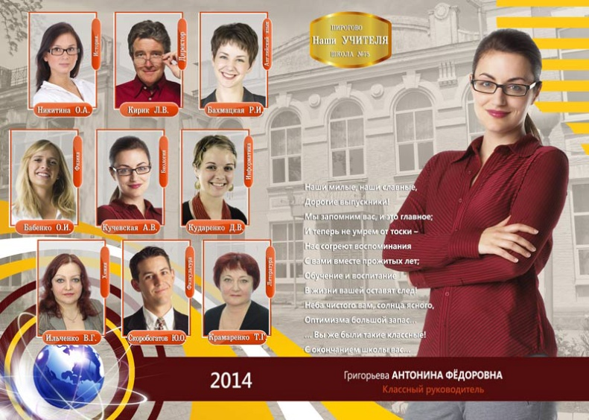
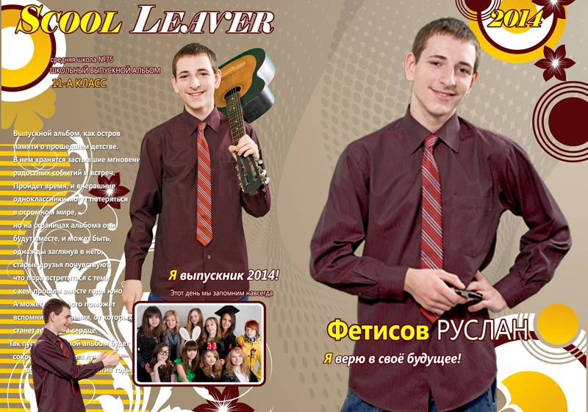

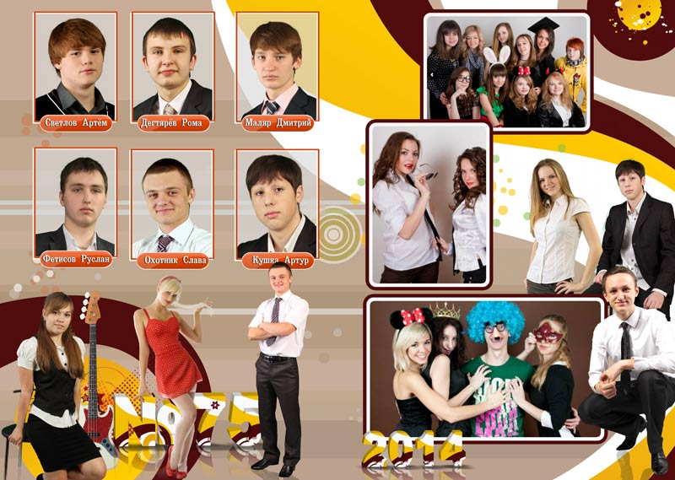
Индивидуальная обложка Индивидуальная обложка страница учителей страница группы страница группы коллажи
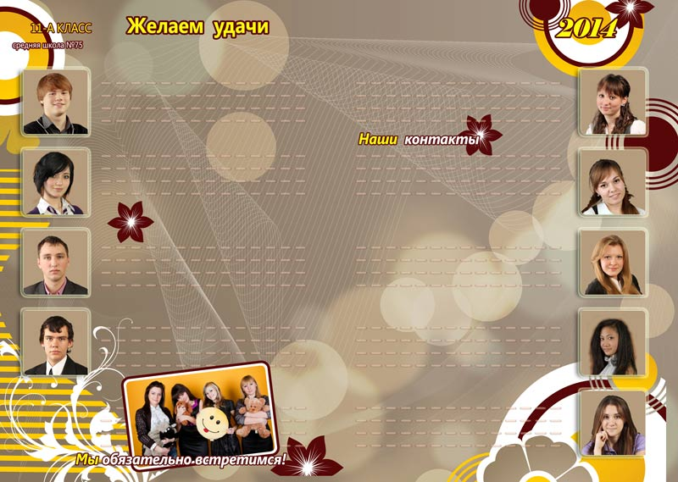
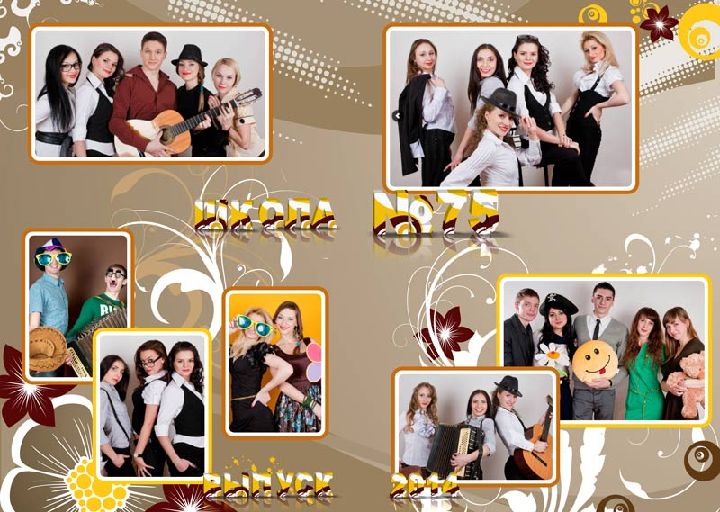
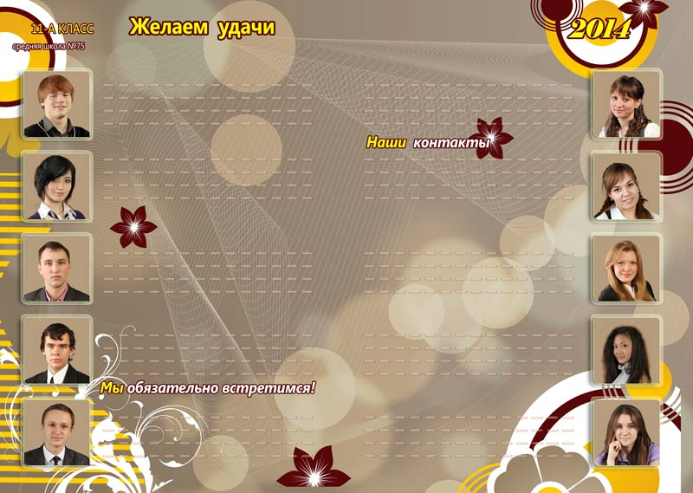
коллажи листы пожеланий

Стоимость макета фотокниги

АКЦИЯ!!! Распродажа с 10 января 2014 30$

Фотокнига «Тетрадь»
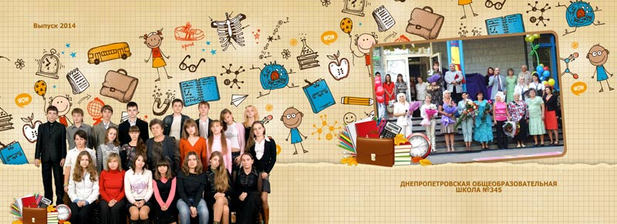
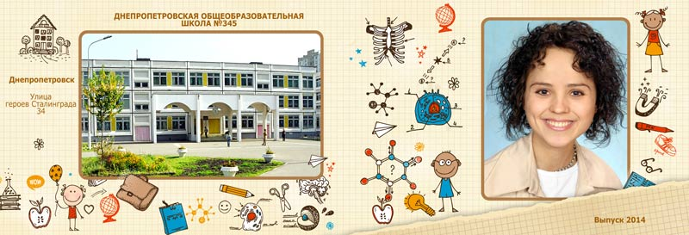
Формат: 20х30 см (разворот 40x30). Книга для выпускников школ. Обложка с фото + страница учителей + страницы пожеланий + персональная страница. Альбом может комплектоваться коллажами.

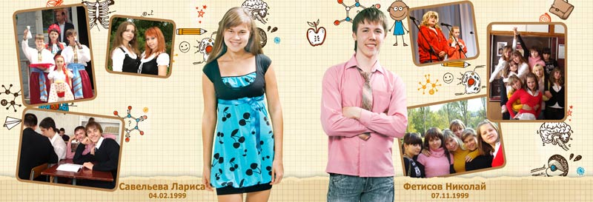
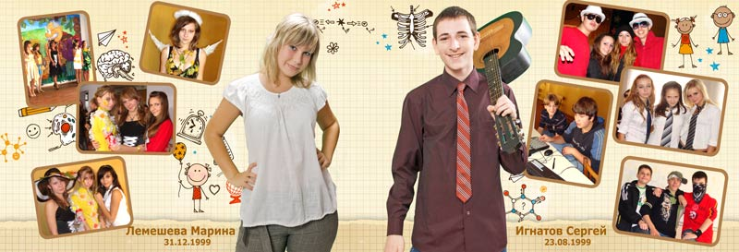
Обложка с фото Портрет
страница учителей персональная страница

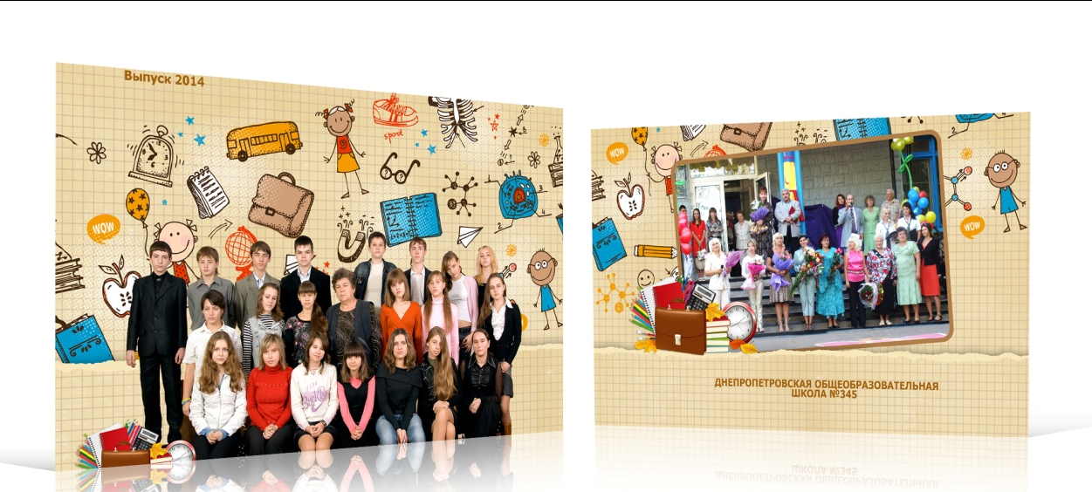
листы пожеланий коллаж
Стоимость макета фотокниги «Тетрадь»

АКЦИЯ!!! Распродажа с 10 января 2014 30$

Фотокнига «Калейдоскоп»
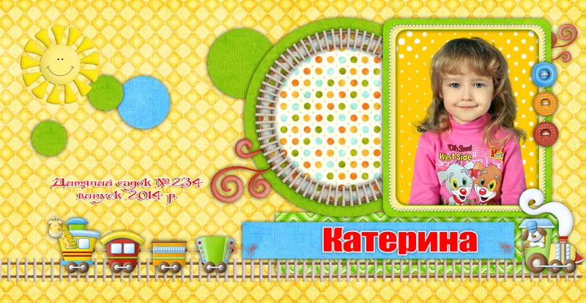
Формат: 23х23 см (разворот 46x23). Книга для выпускников детских садов. Индивидуальная обложка + страница воспитателей + страницы группы+ страницы коллажей.

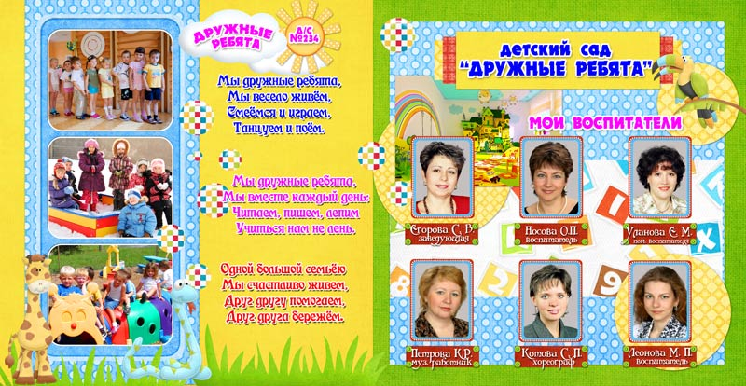
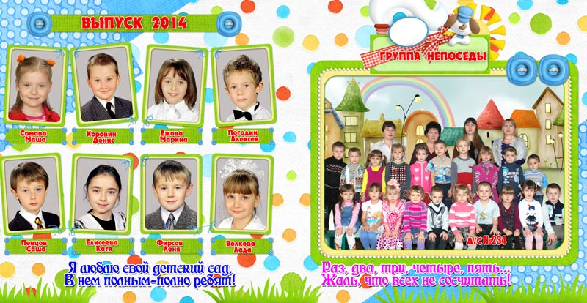
Индивидуальная обложка
страница воспитателей страницы группы
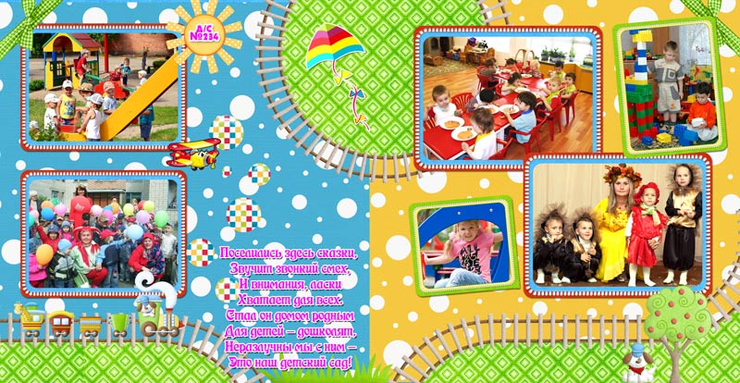
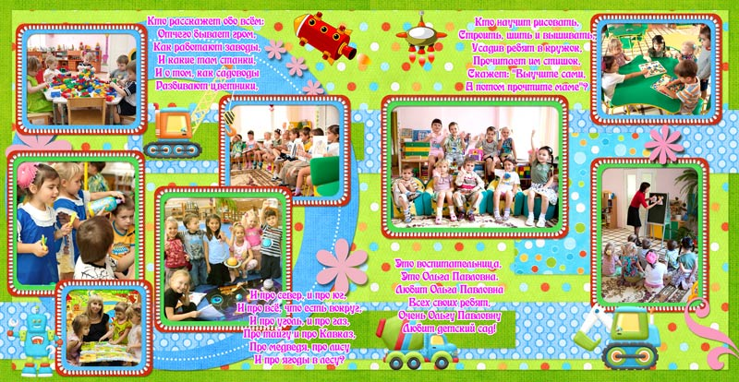
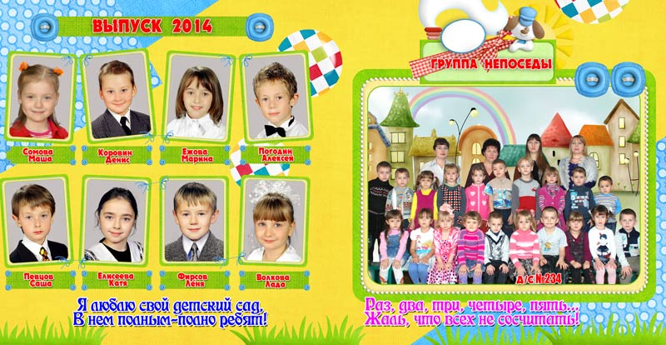
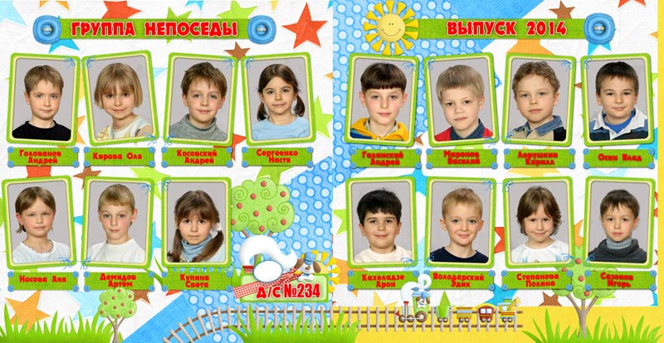
страницы группы
страницы коллажей

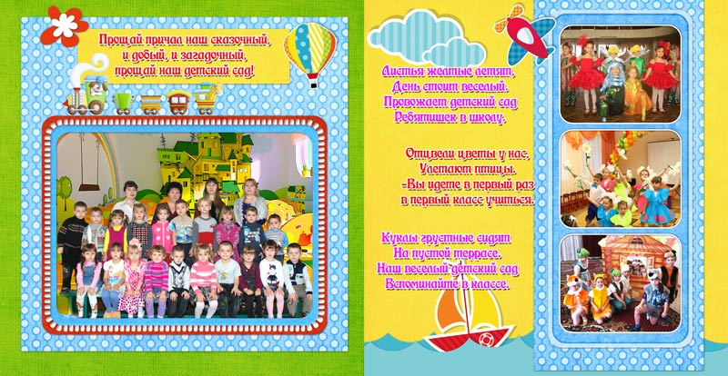
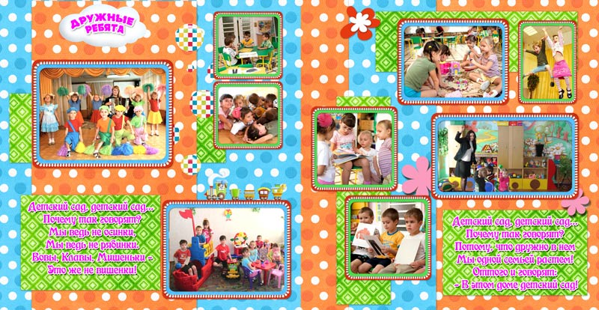
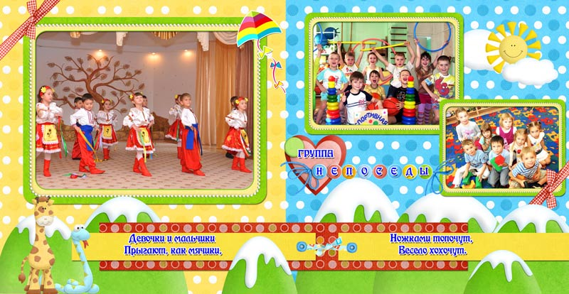
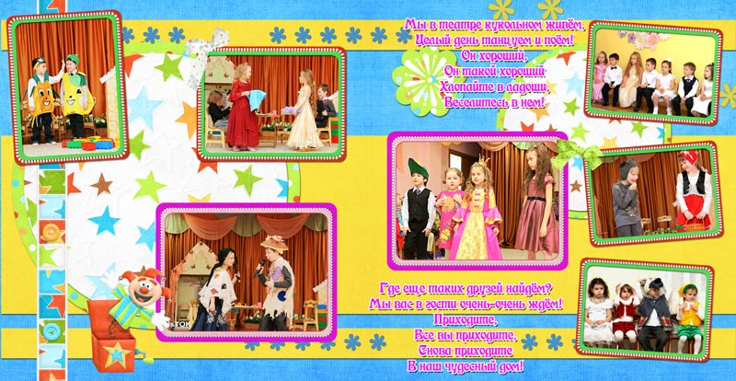
Стоимость макета фотокниги «Калейдоскоп»
АКЦИЯ!!! Распродажа с 10 января 2014 30$
Фотокнига «Клевер»
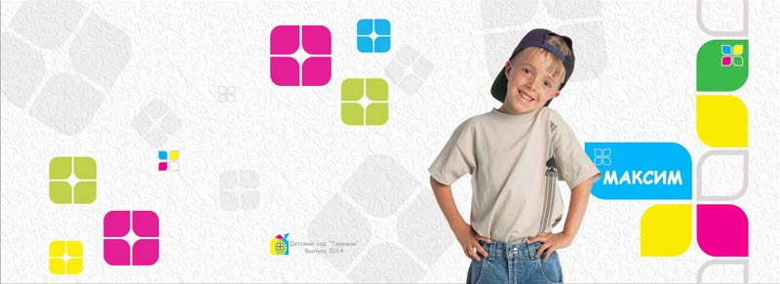
Формат: 30х20 см (разворот 60x20). Книга для выпускников детских садов. Индивидуальная обложка + страница воспитателей + страницы группы+ страницы коллажей.

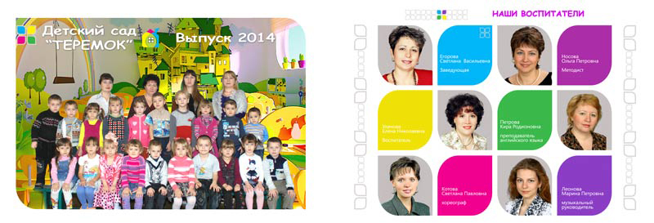
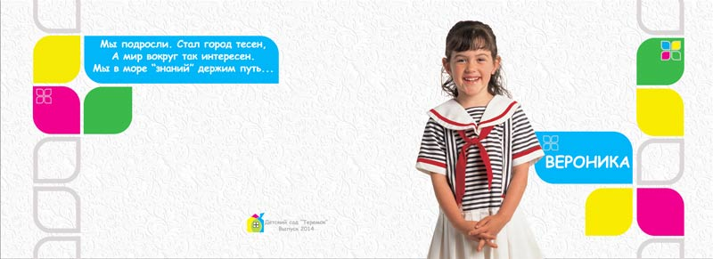
Индивидуальная обложка

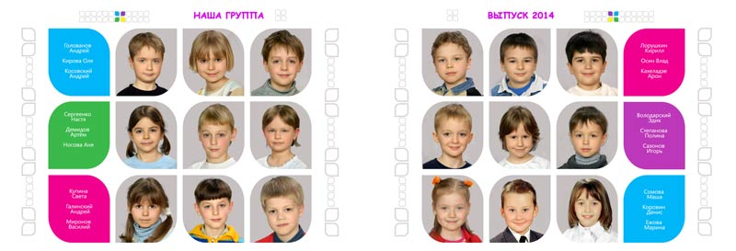
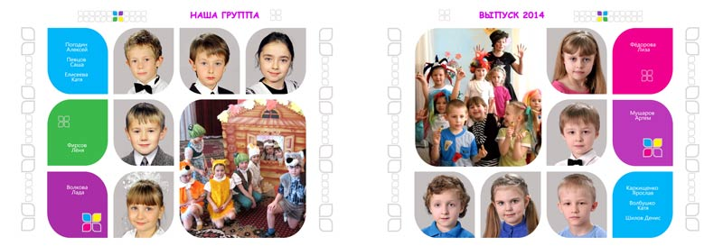
страница воспитателей

страницы группы
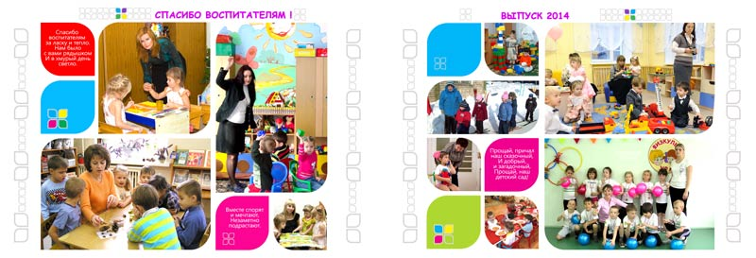
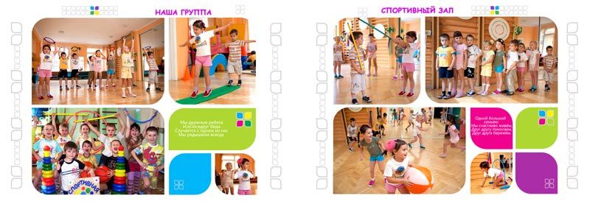
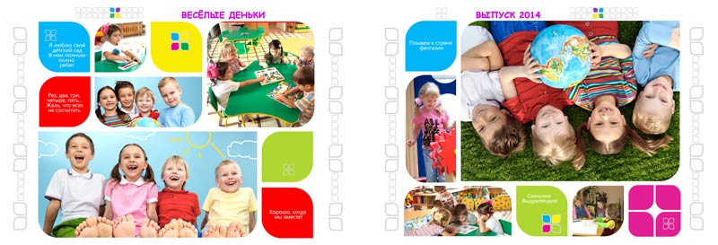
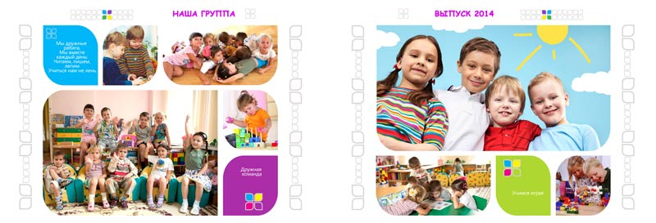
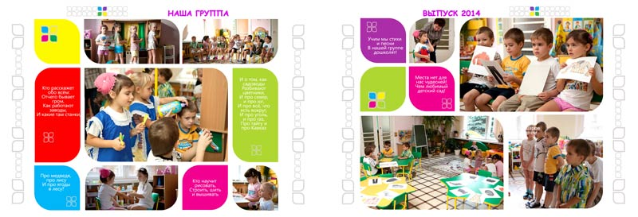
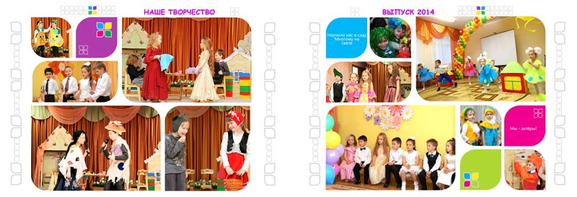
Стоимость макета фотокниги «Клевер»
АКЦИЯ!!! Распродажа с 10 января 2014 30$
Фотокнига «Алиса»
Формат: 30х20 см (разворот 60x20). Книга для выпускников детских садов. Индивидуальная обложка + индивидуальные страницы + страницы коллажей.

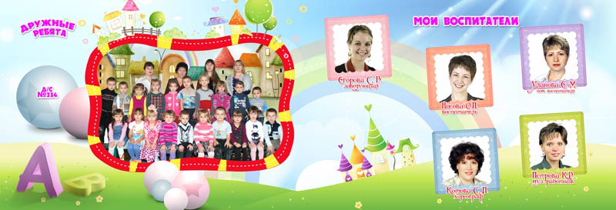

Индивидуальная обложка страница воспитателей

индивидуальные страницы
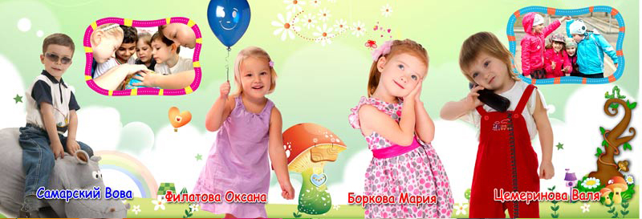
индивидуальные страницы

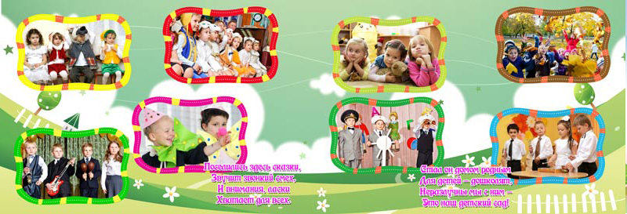

Стоимость макета фотокниги «Алиса»
АКЦИЯ!!! Распродажа с 10 января 2014 30$

За новинками и акциями следите на сайте
http://photokniga.ucoz.ru/

